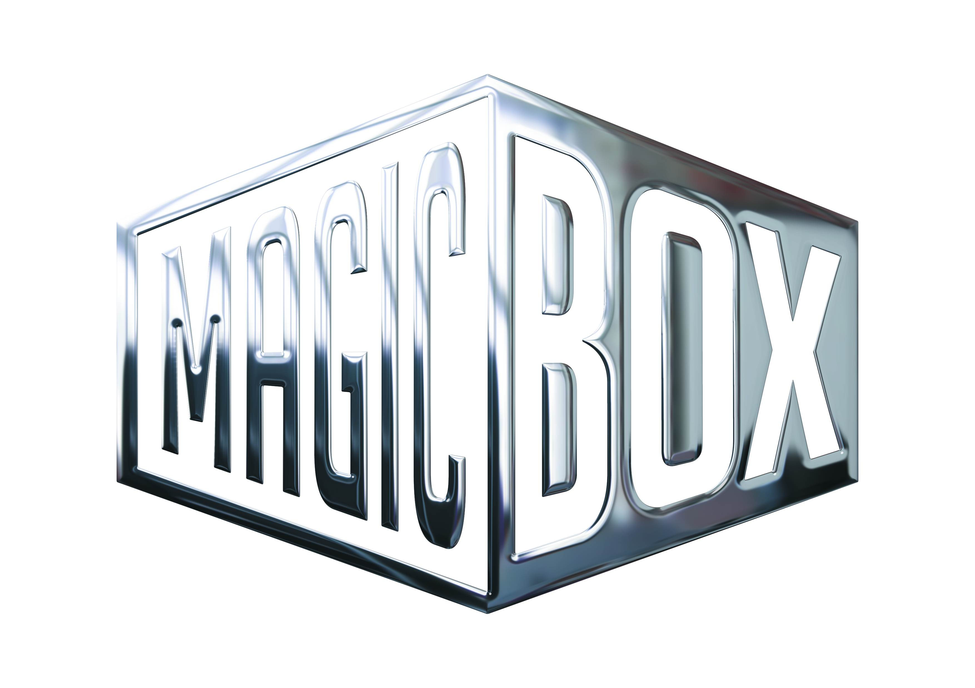
AQS a.s. - divize Magic Box
Na Klikovce 7, 140 00 Praha 4
www.magicbox.cz
www.facebook.com/magicbox.cz
www.youtube.com/magicboxcz
Jana Šafářová
Public Relations
IČO: 62952820
tel. 606 732 779

Novinky na Blu-ray a DVD ÚNOR 2020

 | Stehlík DVD  The Goldfinch  MOC: 249,- Kč  Datum vydání: 5.2.2020  linky: web makety: 2D 3D | 
 | Stehlík Blu-ray  The Goldfinch  MOC: 399,- Kč  Datum vydání: 5.2.2020  linky: web makety: 2D 3D
 | Blíženec DVD  Gemini Man  MOC: 299,- Kč  Datum vydání: 12.2.2020  linky: web makety: 2D 3D | 
 | Blíženec Blu-ray  Gemini Man  MOC: 499,- Kč  Datum vydání: 12.2.2020  linky: web makety: 2D 3D
 | Blíženec 2Blu-ray (UHD+BD)  Gemini Man  MOC: 899,- Kč  Datum vydání: 12.2.2020  linky: web makety: 2D 3D
 | Ismaelovy přízraky DVD  Les fantômes d'Ismaël  MOC: 249,- Kč  Datum vydání: 19.2.2020  linky: web makety: 2D 3D
 | Western Stars DVD  Western Stars  MOC: 299,- Kč  Datum vydání: 19.2.2020  linky: web makety: 2D 3D
 | Western Stars Blu-ray  Western Stars  MOC: 499,- Kč  Datum vydání: 19.2.2020  linky: web makety: 2D 3D
 | Ovečka Shaun ve filmu: Farmageddon DVD  Shaun the Sheep Movie: Farmageddon  MOC: 199,- Kč  Datum vydání: 26.2.2020  linky: web makety: 2D 3D
 | Sněžný kluk DVD  Abominable  MOC: 199,- Kč  Datum vydání: 26.2.2020  linky: web makety: 2D 3D | 
 | Sněžný kluk Blu-ray  Abominable  MOC: 499,- Kč  Datum vydání: 26.2.2020  linky: web makety: 2D 3D
 | Sněžný kluk 2Blu-ray (3D+2D)  Abominable  MOC: 599,- Kč  Datum vydání: 26.2.2020  linky: web makety: 2D 3D
 | Sněžný kluk 2Blu-ray (UHD+BD)  Abominable  MOC: 899,- Kč  Datum vydání: 26.2.2020  linky: web makety: 2D 3D
 | Deštivý den v New Yorku DVD  A Rainy Day in New York  MOC: 299,- Kč  Datum vydání: 26.2.2020  linky: web makety: 2D 3D

